25.03.2025

**Pulsar Photonics GmbH**  
Alte Würselener Str. 13  
52080 Aachen  
Germany

PRESSEINFORMATION vom  
25.03.2025

**Kontaktinformationen**

|  |  |
| --- | --- |
| Website | www.pulsar-photonics.de |
| Mail | info@pulsar-photonics.de |
| Telefon | +49 (0) 2405 49504-0 |

Pulsar Photonics RDX1000 LWJ: Sprödharte Materialien mit dem Laser-Wasser-Verfahren im Griff

**Cool Cut: Laser und Wasser für präzise Keramikbearbeitung**

*Mit der RDX1000 LWJ bringt Pulsar Photonics eine neue Anlagen-Generation für Präzisionsbearbeitung auf den Markt. Die Kombination aus klassischer Laserbearbeitung und Laser-Wasserstrahl-Technologie von Synova ermöglicht hochpräzise Schnitte in Keramik, Siliziumkarbid und Hartmetallen – ohne thermische Schädigung oder mechanischen Verschleiß.*

*„Als Teil der Schunk Group verfolgen wir das Ziel, innovative Fertigungstechnologien für sprödharte Materialien weiterzuentwickeln“, erklärt Dr. Stephan Eifel, Geschäftsführer der Pulsar Photonics GmbH, Aachen. „Mit der RDX1000 LWJ ermöglichen wir nun eine Bearbeitung, die bisher nur mit aufwendigen mechanischen Verfahren oder komplexen Nachbearbeitungsschritten möglich war.“*

*Die RDX1000 LWJ basiert auf dem patentierten Laser MicroJet-Verfahren von Synova, das einen Laserstrahl über mehrere Millimeter in einem feinen Wasserstrahl führt. Dadurch bleibt die Strahlführung stabil, während das Material gleichzeitig gekühlt wird. „Diese Kombination bringt uns Bearbeitungstiefen und Präzision, die mit herkömmlichen Laserverfahren nicht erreichbar wären“, fasst Eifel zusammen.*

**Tiefe Schnitte in dicke Werkstoffe**

Hinzu kommt, dass typische Laserabtragsprozesse zum Schneiden oft nur ein Aspektverhältnis von 1:3 bis 1:5 erreichen. Das bedeutet: Eine hundert Mikrometer breite Schnittfuge reicht nur bis zu 500 Mikrometer tief in das Material. Für tiefere Schnitte müssen breitere Schnittfugen gewählt werden, was zu längeren Prozessdauern führt. Mit der RDX1000 LWJ werden dagegen Aspektverhältnisse von bis zu 1:100 realisierbar – eine Dimension, die bislang nur mit aufwendigen mechanischen Verfahren möglich war. „Wir können beispielsweise eine nur 100 Mikrometer breite Struktur in eine 10 Millimeter dicke Keramik bohren oder schneiden – das öffnet völlig neue Möglichkeiten in der Fertigung“, betont der Experte.

Ein weiteres Alleinstellungsmerkmal ist die Kombination von zwei Bearbeitungsstationen: Neben der wassergeführten Laserbearbeitung steht eine separate Trockenbearbeitungsstation zur Verfügung. „Das gibt unseren Kunden maximale Flexibilität“, so Dr. Eifel. „Sie können sowohl klassische Laserprozesse nutzen als auch den Laser-Wasserstrahl für besonders anspruchsvolle Bearbeitungen einsetzen.“

Diese Vielseitigkeit ermöglicht es, hybride Bearbeitungsstrategien umzusetzen. So können Materialien zunächst strukturiert und anschließend mit dem Laser-Wasserstrahl präzise durchbohrt werden – ein Vorteil bei der Fertigung komplexer Funktionsbauteile.

**Erprobung im Schunk MACHLab**

Das MACHLab, das konzernübergreifende Anwendungszentrum der Schunk Group, testet die Technologie unter realen Fertigungsbedingungen. „Hier schaffen wir eine Entwicklungsumgebung, in der neue Anwendungen direkt in die Produktion überführt werden können“, betont Dr. Eifel. Insbesondere in der Bearbeitung von 3D-gedrucktem Siliziumkarbid sowie bei der Fertigung hochpräziser Bauteile für die Mikroelektronik sieht Schunk großes Potenzial.

So stellt die Bearbeitung von technischer Keramik Hersteller bei filigranen Strukturen immer wieder vor Herausforderungen. Aufgrund ihrer hohen Härte und Sprödigkeit neigen diese Materialien zu Mikrorissen oder Gratbildung, wenn sie mit konventionellen Methoden bearbeitet werden. „Die RDX1000 LWJ ermöglicht extrem präzise Schnitte und Bohrungen ohne thermische Schädigung oder mechanischen Abrieb“, erläutert Dr. Eifel.

**Präzise Kühlkanäle und filigrane Mikrobohrungen**

Auch die Luft- und Raumfahrt nutzt zunehmend sprödharte Hochleistungswerkstoffe, etwa für Triebwerksschaufeln oder Wärmeschutzkacheln. Die RDX1000 LWJ ermöglicht tiefere und präzisere Kühlkanäle in hitzebeständigen Materialien, ohne deren Struktur zu beeinträchtigen. „Das reduziert Bauteilgewichte und erhöht die Effizienz – ein echter Gamechanger für diese Branche“, erklärt Eifel.

„Wir stehen erst am Anfang eines Paradigmenwechsels in der Lasermaterialbearbeitung von keramischen Bauteilen“, ist sich Dr. Eifel sicher. „Durch die Zusammenarbeit mit Synova und den Einsatz im MACHLab der Schunk Group treiben wir die industrielle Anwendung der Laser-Wasserstrahl-Technologie konsequent voran.“

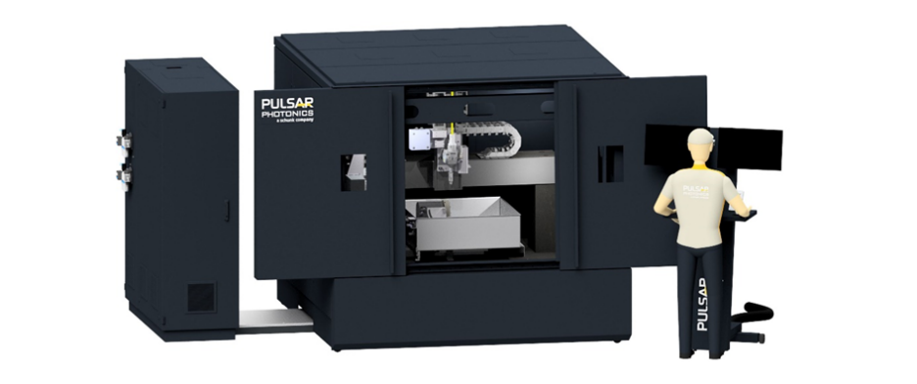

Abbildung 1: Die RDX1000 LWJ von Pulsar Photonics, Aachen: Die neue Maschine kombiniert Laser- und Wasserstrahltechnologie für hochpräzise Bearbeitung sprödharter Materialien – eine Premiere in der Fertigungstechnik. © Pulsar Photonics GmbH.



Abbildung 2: „Die Kombination aus Laser und Wasserstrahl eröffnet völlig neue Möglichkeiten in der Präzisionsbearbeitung – ohne Wärmeeintrag, mit höchster Qualität und bislang unerreichbaren Aspektverhältnissen.“ Dr. Stephan Eifel, Geschäftsführer von Pulsar Photonics, Aachen. © Pulsar Photonics GmbH.

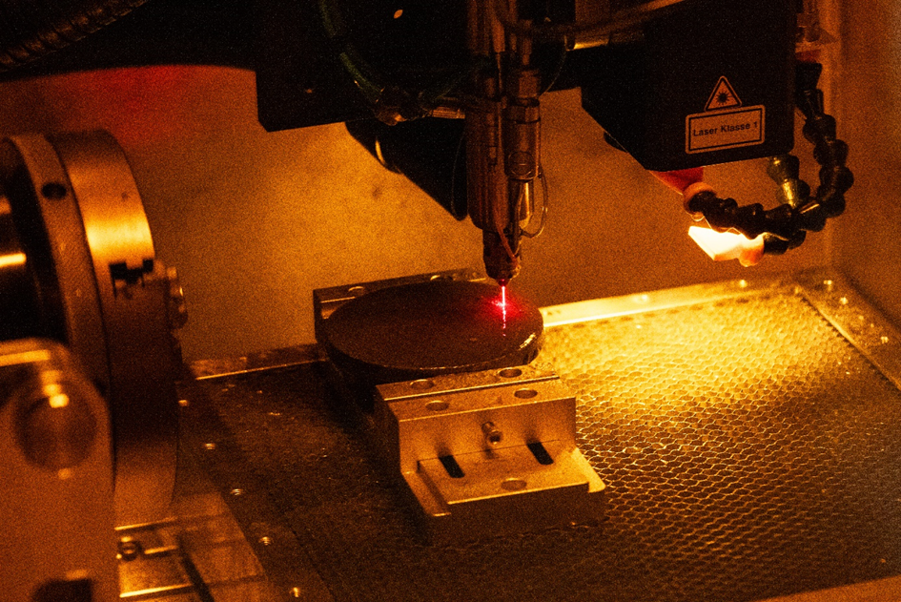

Abbildung 3: Endkontur im Visier: Die Laser-Wasserstrahl-Technologie schneidet eine technische Keramik (SiSiC) mit 10 mm Materialstärke präzise und materialschonend – ohne Nachbearbeitung.   
© Pulsar Photonics GmbH.

**Pulsar Photonics**

Die Pulsar Photonics GmbH ist ein innovatives HighTech-Unternehmen in der Lasertechnik. Das Leistungsspektrum des Unternehmens umfasst die Laser-Prozesstechnik, den Anlagenbau mit Software-Entwicklung sowie die Sparte Laser-Systemtechnik.

Das Unternehmen beschäftigt sich seit der Gründung intensiv mit Skalierungsansätzen für die Produktion. Für Kunden werden dafür exklusiv Leistungen von der professionellen Anwendungsentwicklung, über das Ramp-Up bis zum Aufbau automatischer Produktionsmaschinen mit Service und Know-How-Transfer abgebildet. Pulsar Photonics investiert dazu kontinuierlich in eigene Fertigungskapazitäten für die Einzelteil- und Serienfertigung mit (Ultra-) Kurzpulslasern. Kernprozesse sind das Strukturieren, Bohren und Präzisionsschneiden.

Die Pulsar Photonics GmbH hat ihren Hauptsitz in Aachen und betreibt dort zwei Produktionswerke. Das Unternehmen wurde 2013 als Spin-Off des Fraunhofer ILT in Aachen gegründet und in der Wachstumsphase vom Hightech-Gründerfonds HTGF, Bonn finanziert. Seit 2021 ist Pulsar Photonics Teil der Schunk Group.

Das stark wachsende und profitable Unternehmen gehört mit heute mehr als 100 Beschäftigten zum deutschen Mittelstand und ist Teil der Strukturwandel-Initiative LaserRegionAachen.

Weitere Informationen unter [www.pulsar-photonics.de](http://www.pulsar-photonics.de)

**Synova S.A.**

Synova S.A. mit Hauptsitz in Duillier, Schweiz, ist seit über 25 Jahren ein Pionier im Bereich fortschrittlicher Laserschneidsysteme. Die Integration unserer innovativen Laser-MicroJet-Technologie, die einen Laser in einem haarfeinen Wasserstrahl mit einer robusten industriellen CNC-Plattform kombiniert, bietet großartige Ergebnisse für die Bearbeitung einer breiten Palette von Materialien. Unsere einzigartige Technologie bietet unseren Kunden erhebliche Effizienzsteigerungen, eine unvergleichliche Schnittqualität und erhöhte Präzision bei verschiedenen Anwendungen. Besuchen Sie unsere Website, um mehr zu erfahren: www.synova.ch.

|  |  |
| --- | --- |
|  | **Pressekontakt**  Sonja Wichert, *M.A.* Pulsar Photonics GmbH Alte Würselener Str. 13 52080 Aachen  Telefon: 02405 49 504 - 36 E-Mail: wichert@pulsar-photonics.de |